附件1：
用户需求书

- 项目名称：中山市黄圃人民医院2026年度家具采购项目
- 项目概况：为保障全院各科室办公家具的即时供应，形成标准统一的物资保障体系，申请以协议供货方式采购2026年度家具供应商。协议将涵盖办公桌椅、会议桌椅、诊室木椅、候诊椅、文件柜、储物柜、档案柜等各类家具（详见采购清单），实际执行按需下单，按协议单价结算。
三、预算金额：¥319140元。

四、采购清单：
序号 | 名称 | 规格尺寸 | 预估数量 | 单位 | 单价最高限价（元/单位） | 备注 | 参考图片
1 | 会议桌 | 2200*1100*760 | 2 | 张 | 980 | 1、基材采用优质环保三氨板，木材均经过防虫、防潮、防腐、二次烘干蒸发处理，含水率8%-12%。  2、采用优质五金连接件及优质钢架。甲醛等有害气体排放符合国家相关环保标准。 | 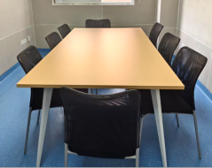
2 | 办公桌（门诊医生） | 桌子：1400*700*600  柜子：1200*400*500 | 1 | 张 | 1180 | 1、基材采用优质环保三氨板，木材均经过防虫、防潮、防腐、二次烘干蒸发处理，含水率8%-12%。  2、采用优质五金连接件及优质钢架。甲醛等有害气体排放符合国家相关环保标准。 | 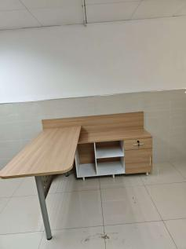
3 | 办公桌（行政人员） | 桌子：1200*750*600  柜子：1400*1200*300 | 5 | 张 | 940 | 、基材采用优质环保三氨板，木材均经过防虫、防潮、防腐、二次烘干蒸发处理，含水率8%-12%。  2、采用优质五金连接件及优质钢架。甲醛等有害气体排放符合国家相关环保标准。 | 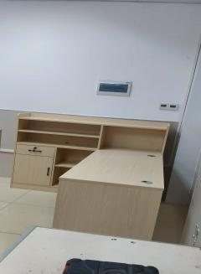
4 | 办公桌（住院部医生或护士） | 1200*600*750 | 10 | 张 | 660 | 1、基材采用优质环保三氨板，木材均经过防虫、防潮、防腐、二次烘干蒸发处理，含水率8%-12%。  2、采用优质五金连接件及优质钢架。甲醛等有害气体排放符合国家相关环保标准。 | 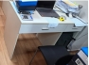
5 | 办公桌（住院部医生或护士） | 1400*600*760 | 1 | 张 | 690 | 1、基材采用优质环保三氨板，木材均经过防虫、防潮、防腐、二次烘干蒸发处理，含水率8%-12%。  2、采用优质五金连接件及优质钢架。甲醛等有害气体排放符合国家相关环保标准。 | 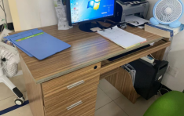
6 | 条桌（临床科室） | 1600*400*750 | 10 | 张 | 350 | 1、基材采用优质环保三氨板，木材均经过防虫、防潮、防腐、二次烘干蒸发处理，含水率8%-12%。  2、采用优质五金连接件及优质钢架。甲醛等有害气体排放符合国家相关环保标准 | 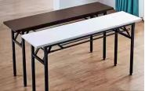
7 | 会议椅 | 450*550*780 | 12 | 张 | 160 | 材料及工艺：靠背空心，网布饰面，透气度强，优质钢管冲压成型，配有脚钉，以免地板滑伤，高弹力海绵，不变型。 | 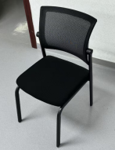
8 | 办公椅 | 450*550*780 | 8 | 张 | 190 | 材料及工艺：靠背空心，网布饰面，透气度强，优质钢管冲压成型，配有脚钉，以免地板滑伤，高弹力海绵，不变型。 | 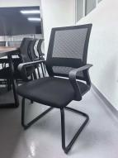
9 | 办公椅（带轮） |  | 10 | 张 | 220 | 材料及工艺：靠背空心，网布饰面，透气度强，优质钢管冲压成型，配有脚钉，以免地板滑伤，高弹力海绵，不变型。 | 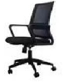
10 | 靠背高脚凳圆盘滑轮升降椅（医用家具） | 常规 | 41 | 张 | 240 | 不锈钢脚及椅架，升降灵活，西皮覆面，气动杆升降款，牢固耐用。 | 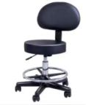
11 | 木椅（诊室病人） | 常规 | 14 | 张 | 180 | 实木材质，甲醛等有害气体排放符合国家相关环保标准 | 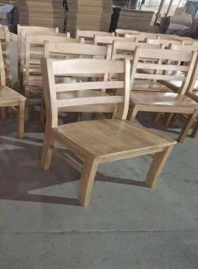
12 | 高脚椅（药房） | 常规 | 4 | 张 | 500 | 实木材质，甲醛等有害气体排放符合国家相关环保标准 | 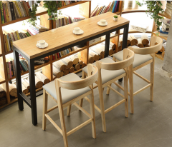
13 | 文件柜 | 850*400*1800 | 16 | 个 | 440 | 优质一级冷轧钢板，厚度0.6mm。防静电处理，静电液体喷涂，环保漆，柜体内外前后均经防锈处理，漆面涂装一致. | 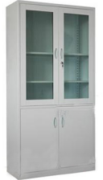
14 | 12门储物柜 | 900*400*1800 | 6 | 个 | 800 | 优质一级冷轧钢板，厚度0.6mm。防静电处理，静电液体喷涂，环保漆，柜体内外前后均经防锈处理，漆面涂装一致. | 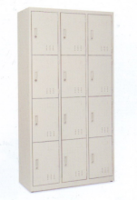
15 | 档案柜 | 850*400*450 | 130 | 节 | 140 | 优质一级冷轧钢板，厚度0.6mm。防静电处理，静电液体喷涂，环保漆，柜体内外前后均经防锈处理，漆面涂装一致. | 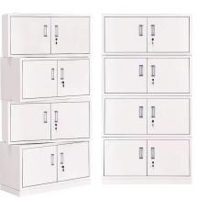
16 | 候诊椅 | 三人位 | 6 | 张 | 580 | 不锈钢人字脚、网板包皮。焊缝等外形均匀，焊道与焊道、焊道与基本金属之间过渡平滑脚、网板。焊缝等外形均匀，焊道与焊道、焊道与基本金属之间过渡平滑，结实耐用，焊接安装牢固，美观大方。 | 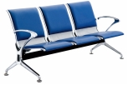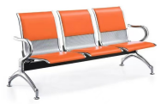
17 | 折叠桌 | 1200*600*750(mm) | 30 | 张 | 350 | 1、基材需采用优质环保三氨板，木材均经过防虫、防潮、防腐。  2、需采用优质五金连接件及优质钢架。甲醛等有害气体排放符合国家相关环保标准
18 | 全院定制款A | 按需求定制规格 | 50 | 平方 | 1500 | 需采用优质不锈钢板材，耐酸碱，耐腐蚀，耐磨，带孔层板（可能需要玻璃门板）。 | 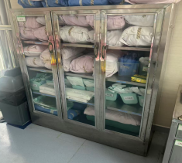  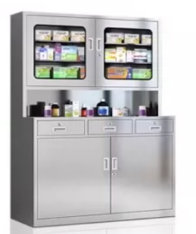
19 | 全院定制款B | 按需求定制规格 | 30 | 平方 | 1500 | 1、需采用实木多层板，稳定性好、不易变形。贴面材质采用三聚氢氨浸渍膜纸，纹理清晰明亮。经过高温压制而成、硬度高、耐磨防污；表面能沾水易清洗。环保无油漆等刺激性气味。（颜色可任选）
20 | 人造大理石板 | 按需求定制规格 | 30 | 平方 | 500 | 需采用优质人造大理石板，耐刮耐磨、抗冲击、食品级抗菌、无毒无醛、耐腐蚀。（颜色可任选）
21 | 学生床（上床下桌式） | 2000*1200*2100（mm） | 25 | 张 | 1850 | 1、基材需采用优质环保三氨板，木材均经过防虫、防潮、防腐。  2、需采用优质五金连接件及优质钢架。甲醛等有害气体排放符合国家相关环保标准  3、需包含床垫 | 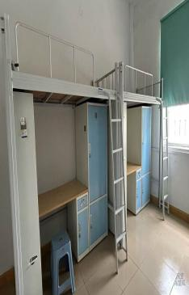
22 | 床垫 | 1200mm*2000mm，厚度5cm以上； | 26 | 张 | 200 | 产品材质：椰棕、天然乳胶；  其他要求：环保材质、不含胶水、支撑层为天然椰棕、舒适层为天然乳胶材质。
23 | 理疗床 | 1900*900（mm） | 8 | 张 | 2000 | - 需采用实木框架，防虫、防潮、防腐。  2、需采用防水透气皮革，防塌陷海绵填充。 | 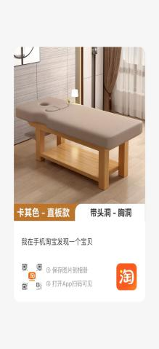
备注：
本采购清单数量为年度预估用量，本项目采用协议供货方式，采购人按实际需求分批次下单采购。
- 成交单价=单价最高限价×统一折扣率。结算金额=成交单价×实际供货数量。属于政府采购目录内的具体采购需在广东政府采购智慧云平台下单交易及签署合同（序号21-23为政府采购目录外品目）。
2、采购清单内容根据医院需求可能会发生变更。
3、成交供应商供货时，不在以上清单内的货物按照相同材料、尺寸及规格的货物报价进行结算。
4、成交供应商供货时，不在以上清单内的货物且无相同材料、无相同尺寸及无相同规格的货物，由双方协商决定按市场价报价进行结算。
五、商务要求
合同履行地点 | 采购人指定地点。
响应有效期 | 从提交响应文件的截止之日起90日历天。
服务期限 | 自协议签订约定生效之日起至2026年12月31日或结算金额累计达到本项目采购预算金额时服务提前终止，以先到者为准。
付款方式 | 本项目的款项以人民币银行转账方式支付；  1、每批次的家具采购，经验收合格，采购人在收到成交供应商的款项发票申请资料且核对无误后，方可进行支付，从收到发票当天算起60日内支付款项。  2、因采购人使用的是财政资金，按政府审批流程支付，若审批延迟则相应货款到账延迟，且不视为采购人违约。
验收要求 | - 按科室要求数量送货，验收无误后，方可开单。  - 如验收不合格，需退回重新送货，如因为成交供应商因不合格产品所造成的一切损失，需成交供应商承担。
供货要求 | 1、供货期限：自分批次的《广东政府采购智慧云平台框架协议家具采购合同》签订之日起10个自然日内完成供货，不在政府采购目录内的自下订单之日起10个自然日内完成供货。  2、交货地点：供应商接到采购人通知后按采购人要求的时间将货物统一运送至中山市黄圃人民医院指定地点进行签收。  3、若供应商提供的货物不符合质量要求、规格标准等要求，致使不能实现合同目的，采购人有权拒收货物，供应商需在采购人要求的期限内无条件更换合格产品，同时承担由此造成的一切损失。  4、提供各货物在其质保期内质保服务（包退、包换、包维修服务）。如货物非因采购人的人为原因而出现质量问题或货物质量不符合采购人所规定的要求，成交供应商包换或退换包正常使用（3个工作日内完成），采购人紧急使用时24小时内完成退换。若质保期内货物发生非因采购人的人为原因而出现故障，成交供应商须24小时内到达现场维修。
质量要求 | 1、供应商需确保其提供的成品已经通过国家质检机构的检测，并且关于有害物质的检测结果需为合格。  2、供应商报价产品的材质方面，不低于采购清单所列明的标准，产品的质量和环保性能需保障，符合国家及行业标准。保证所投（供应）货物是全新、未使用过的原厂合格正品，无任何侵权行为及缺陷隐患，可安全合法使用。
违约责任 | 1、成交供应商如不及时、不足量或拒绝供货，每延期1天，按每批次货款总额的1%向采购人偿付逾期违约金；供应商逾期15日仍不能完成交付并验收合格的，采购人有权解除协议，并追究成交供应商因此给采购人造成的全部损失。  2、成交供应商所供产品不符合采购文件约定的质量标准的，采购人有权拒收，成交供应商必须在采购人要求的时间内全部调换至合格为止，不能按时调换至合格的，采购人有权在供应商的该批次货款总金额中扣除5%的违约金。
履约保证金 | 不收取。
报价说明 | 1、供应商所报价格在合同执行期间是固定不变的，不得以任何理由予以变更。供应商响应报价不是固定价的响应文件将作为非实质性响应性响应而予以拒绝。  2、供应商的报价为包含本项目所需的一切费用，包括（但不限于）：货物成本、包装、仓储、运输、装卸、验收、保险、加工费等所有含税费用。供应商漏报或不报，采购人将视为该漏报或不报部分的费用已包括在已报的报价中而不予支付。  3、供应商须对所有内容进行响应，不得只对部分内容响应，成交供应商不得再以任何方式转包或分包本项目。  4、报价格式详见附件2，本项目采用统一折扣率进行报价，供应商应根据采购清单中所有货物的单价最高限价，提供一个固定且唯一的折扣率，不接受有选择性的或含区间的报价，折扣率报价范围：0%＜折扣率≤100%，不能为负数，否则按无效报价处理。

